第一章 金融网站数据
- 上海证券交易所：http://www.sse.com.cn/
- 深圳证券交易所：http://www.szse.cn/
- 中国证券业协会：http://www.sac.net.cn/
- 中国证券网：http://data.cnstock.com/
- 中证网：http://www.cs.com.cn/
- 东方财富网：http://www.eastmoney.com/
- 巨潮资讯网：http://www.cninfo.com.cn/new/index
- 深证信数据服务平台：http://webapi.cninfo.com.cn/#/home

第二章 获取股票股价、财务数据

股票的历史股价信息
- 年度K线图数据，以宏发股票为例：
https://stock.xueqiu.com/v5/stock/chart/kline.json?symbol=SH600885&begin=1528291715279&period=year&type=before&count=-142&indicator=kline,ma,macd,kdj,boll,rsi,wr,bias,cci,psy
注：period = year，before是Unix时间戳(Unix timestamp)，获取当前时间戳的方式如下：
- 月度K线图数据，以宏发股票为例：
https://stock.xueqiu.com/v5/stock/chart/kline.json?symbol=SH600885&begin=1528291711565&period=month&type=before&count=-142&indicator=kline,ma,macd,kdj,boll,rsi,wr,bias,cci,psy
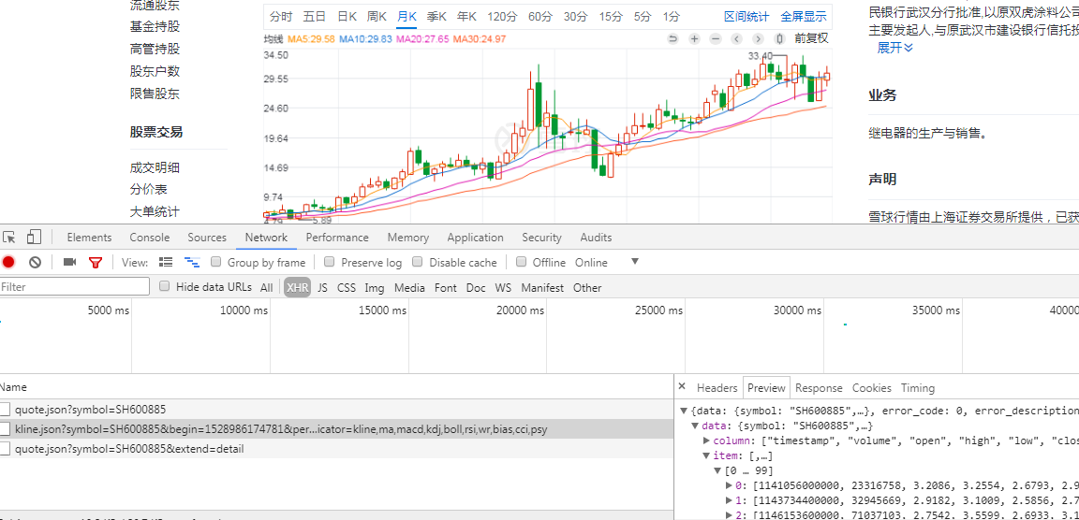
注：
获取这些股票前必须先登录：
https://xueqiu.com/网站

所有股票的代码
- 上证股票地址：
1.1http://www.sse.com.cn/assortment/stock/list/share/
1.2http://webapi.cninfo.com.cn//api/stock/p_public0004?platetype=137001&platecode=012001&abtype=A&@orderby=SECCODE:asc&@column=SECCODE,SECNAME

- 深证股票地址：
2.1http://www.szse.cn/
2.2http://webapi.cninfo.com.cn//api/stock/p_public0004?platetype=137001&platecode=012002,012003,012015&abtype=A&@orderby=SECCODE:asc&@column=SECCODE,SECNAME

股票年度财务数据
3.1雪球网站的股票财务数据地址：http://basic.10jqka.com.cn/api/stock/export.php?export=main&type=year&code=601939
注：type为年度财务数据，code为股票代码
3.2中国证券网：
http://data.cnstock.com/gpsj/cwsj/000002.html
注：000002为股票代码

股票数据检索
4.1上证数据平台：
http://data.cnstock.com/dataplatform/index.do?where=dataBrowser
4.2 巨潮资讯网：
http://webapi.cninfo.com.cn/#/dataBrowse
数据查询格式：
概述：流程顺序如下

4.2.1列表集合（可以获得4.2.2 节所需的查询参数）：
http://webapi.cninfo.com.cn/api-cloud-platform/apidoc/apiDocTree
4.2.2数据集合（可以获得4.2.4节所需的查询参数）
- 行情数据：
http://webapi.cninfo.com.cn/api-cloud-platform/apiinfo/info?id=527
- 财务指标利润表TTM：
http://webapi.cninfo.com.cn/api-cloud-platform/apiinfo/info?id=378
- 财务指标行业排名：
http://webapi.cninfo.com.cn/api-cloud-platform/apiinfo/info?id=269
- 个股报告期指标表：
http://webapi.cninfo.com.cn/api-cloud-platform/apiinfo/info?id=162
4.2.3数据集合（可以获得4.2.4节所需的查询参数）
type和indtype：
http://webapi.cninfo.com.cn/api/sysapi/p_sysapi1017?apiname=p_stock2303
4.2.4财务指标：
- 市盈率TTM：http://webapi.cninfo.com.cn/api/sysapi/p_sysapi1021?scode=000001&sdate=2018-12-05&edate=2018-12-05&@column=F035N
- 企业价值倍数(EV/EBITDA):
http://webapi.cninfo.com.cn/api/sysapi/p_sysapi1021?scode=000001&sdate=2019-01-03&edate=2019-01-03&@column=F046N
- 市净率LF：
http://webapi.cninfo.com.cn/api/sysapi/p_sysapi1021?scode=000001&sdate=2019-01-03&edate=2019-01-03&@column=F036N
- 净资产收益率：
http://webapi.cninfo.com.cn/api/stock/p_stock2501?scode=000001&sdate=20180630&edate=20180630&indtype=1004&@column=F013N
- 负债率：
http://webapi.cninfo.com.cn/api/stock/p_stock2501?scode=000001&sdate=20180331&edate=20180331&indtype=1004&@column=F031N
- 毛利率：
http://webapi.cninfo.com.cn/api/stock/p_stock2501?scode=000001&sdate=20180331&edate=20180331&indtype=1004&@column=F028N
- 净利润TTM：
http://webapi.cninfo.com.cn/api/stock/p_stock2332?scode=000001&sdate=20180930&edate=20180930&type=071001&@column=F027N
- 净利润增长率：
http://webapi.cninfo.com.cn/api/stock/p_stock2501?scode=000001&sdate=20180331&edate=20180331&indtype=1004&@column=F025N
- 营业总收入TTM：
http://webapi.cninfo.com.cn/api/stock/p_stock2332?scode=000001&sdate=20180930&edate=20180930&type=071001&@column=F035N
- 营业收入增长率：
http://webapi.cninfo.com.cn/api/stock/p_stock2501?scode=000034&sdate=20180331&edate=20180331&indtype=1004&@column=F022N
- 股息率LYR(静态)：
http://webapi.cninfo.com.cn/api/sysapi/p_sysapi1021?scode=000001&sdate=2018-12-06&edate=2019-01-05&@column=F043N
- 存货占比：
http://webapi.cninfo.com.cn/api/stock/p_stock2303?scode=000034&rdate=20180331&type=071001&@column=F087N
- 应收款项占比：http://webapi.cninfo.com.cn/api/stock/p_stock2303?scode=000034&rdate=20180331&type=071001&@column=F086N
- 经营活动现金净流量与净利润比率：http://webapi.cninfo.com.cn/api/stock/p_stock2303?scode=000034&rdate=20180331&type=071001&@column=F063N
注释：
Scode：股票代码
sdate、edate，查询的起始和结束日期；
Culumn:市盈率
sdate注的是第三季度(sdate=20180930&edate=20180930)
p_stock2332是指TTM

第三章 行业数据检索

1.各行业平均市盈率：
http://webapi.cninfo.com.cn/#/thematicStatistics

2.上证平均市盈率：
http://www.sse.com.cn/market/stockdata/overview/day/

深证平均市盈率：
http://www.szse.cn/market/stock/indicator/index.html

第四章 软件架构

1.financialProject软件结构
1.根目录
1.1 index.js：入口文件
1.2 util
1.2.1 fileDownload
1.2.2 fileParse
1.3 data
1.3.1 financialFile
1.3.2 stockPriceFile
1.3.3 stockListFile
1.3.4 industryFile
1.4 config
1.4.1 infoUrl
1.4.2 dateToQuarter
1.5 component
1.6 function

2.软件的API

2.1 downloadStockList(url,directory)
Url:下载地址
Directory：保存地址

3.软件功能：

3.1获取某只股票历来五年的ROE
- 知道ROE在哪张表中
- 历来五年的时间格式
- 将得到结果保存成json文件

3.2将此数据化成柱状图

第五章 小技巧

1.获取Unix时间戳
Python | 先 import time 然后 time.time() 返回1476929706.5320001  可以 int(time.time())
JavaScript | Math.round(new Date().getTime()/1000)  getTime()返回数值的单位是毫秒

